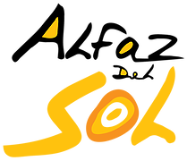 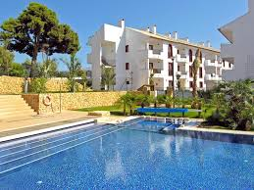NYHETSBREV/BOLETÍN/ NEWSLETTER
COMUNIDAD DE PROPIETARIOS ALFAZ DEL SOL 1

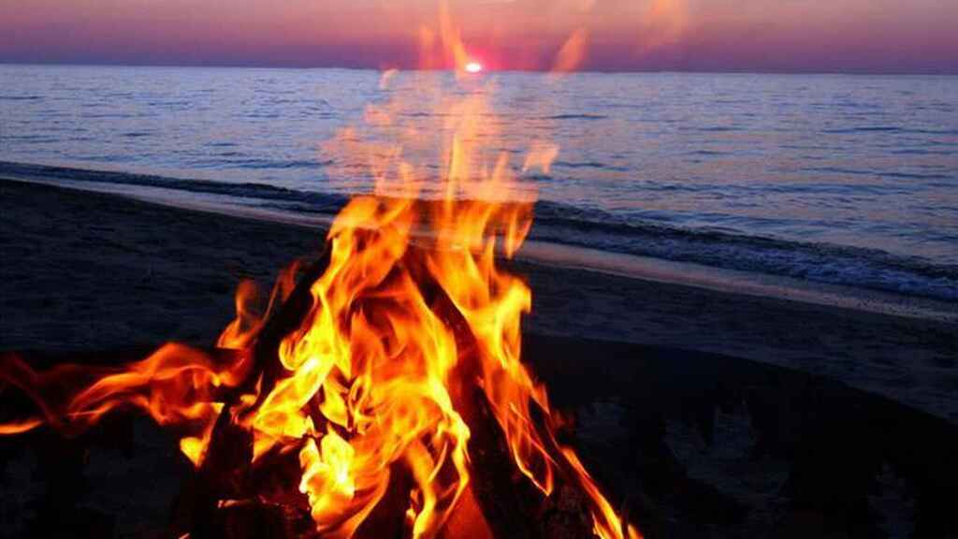
Hoguera en la playa.

Puente de San Juan en la Comunidad Valenciana: el 24 de junio es festivo.

La noche de San Juan tiene una significación especial para la Comunidad. Normalmente cientos de miles de hogueras iluminan de norte a sur las playas de la geografía valenciana cada madrugada del 24 de junio, con familias y amigos que se reúnen para cenar, pasar un rato junto al fuego y saltar las olas tras superar el filo de la medianoche. Este año por la pandemia del coronavirus impide por segundo año esta tradicional celebración, y las playas de la comunidad estarán cerradas. El 24 día de San Juan y rojo en el calendario los bancos y tiendas mantienen cerradas, la oficina de servicio también.

La Fiesta de San Juan, también llamada víspera de San Juan o noche de San Juan es la festividad del nacimiento de San Juan Bautista por parte del cristianismo el día 24 de junio. Algunos vinculan la festividad o algunas de sus celebraciones en ritos de origen pagano previos o ajenos al cristianismo (Litha), reminiscencia de sacrificios humanos.¹​ En países europeos-mediterráneos la realización de hogueras suele ser un elemento habitual.

St. Hans feiring i Valencia regionen, 24. juni er helligdag.

Natten til San Juan har en spesiell betydning for Valencia regionen. Normalt belyser hundretusener av bål strendene i Valencias geografi fra nord til sør, kveld og natt til 24. juni. Familier og venner samles til middag, tilbringer litt tid ved bålet og hopper over bølgene ved midnatt, det skal bringe lykke. På grunn av koronaviruspandemien, er denne tradisjonelle feiringen avlyst for andre år på rad, og strendene vil være stengt. Den 24. juni er Sankt Hans og rødt på kalenderen , banker og butikker stengt, servicekontoret også.

Jonsok, også kallt sankthans, jonsvaka eller jonsmesse er den 24. juni. Ved jonsok er det vanlig mange steder i Europa å feire midtsommar. Mange stedar blir det brent bål på jonsokaften den 23. juni. På primstaven er jonsok gjerne merkt av med en krone, et kors, en ljå eller et tre.
Navnet Jonsok kommer fra det norrøne jónsvaka, av Jon, som er en forkorting av Johannes. St. Hans er e forkorting av Sankt Johannes' dag. I den katolske kirken er den 24. juni minnedag for Johannes døperen.

Saint John in the Valencian Community: June 24 is a bank holiday.

The night of Saint John has a special significance for the Valencian Community. Normally hundreds of thousands of bonfires illuminate the beaches of the Valencian geography from north to south every night on June23- 24, with families and friends who gather for dinner, spend some time by the fire and jump the waves after overcoming the edge of the midnight. This year, due to the coronavirus pandemic, this traditional celebration is prevented for the second year, and the community beaches will be closed. On the 24th Saint John´s day it´s red on the calendar, banks and stores keep closed, the service office as well.

Saint John's Eve, starting at sunset on 23 June, is the eve of celebration before the Feast Day of Saint John the Baptist. The Gospel of Luke (Luke 1:26–37, 56–57) states that John was born six months before Jesus; therefore, the feast of John the Baptist was fixed on 24 June, six months before Christmas according to the old Roman calculation (ante diem VIII Kalendas Iulias).[3] This feast day is one of the very few saints' days which commemorates the anniversary of the birth, rather than the death, of the saint being honored.
The Feast of Saint John closely coincides with the June solstice, also referred to as Midsummer in the Northern Hemisphere. The Christian holy day is fixed at 24 June; but in most countries festivities are mostly held the night before, on Saint John's Eve. This holiday is celebrated in many places.

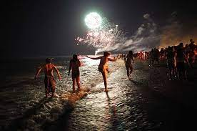
La mascarilla no será obligatoria en exteriores en España a partir del 26 de junio.

El sábado 26 de junio las mascarillas dejarán de ser obligatorias en espacios públicos exteriores, siempre que se pueda mantener la distancia de seguridad con otras personas. Pedro Sánchez, tras varios días de incertidumbre y controversia con algunas comunidades reacias a anticipar el fin de la protección facial, anunció finalmente que el jueves 24 de junio se celebrará un Consejo de ministros extraordinario «para proponer que no sea obligatoria la mascarilla en espacios libres» a partir del 26.

Munnbind vil ikke være obligatorisk utendørs i Spania fra 26. juni.

Lørdag 26. juni vil ikke munnbind være lenger obligatorisk utendørs, så lenge det er mulig å opprettholde forsvarlig avstand fra andre mennesker. Presidenten i Spania, Pedro Sánchez, kunngjorde endelig at torsdag 24. juni vil det bli avholdt et ekstraordinært ministerråd for å foreslå at munnbind ikke er obligatorisk utendørs fra den 26.

Facemasks will not be mandatory outdoors in Spain from 26 June.

On Saturday 26 June, face masks will no longer be mandatory outdoors, as long as it is possible to maintain a safe distance from other people. The President of Spain, Pedro Sánchez, finally announced that on Thursday, June 24, an Extraordinary Council of Ministers will be held to propose that facemasks are not mandatory outdoors from the 26th.

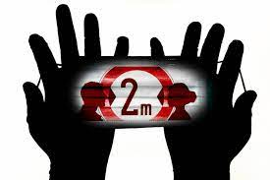

Verano 2021 en Benidorm.

Se intenta volver a la normalidad y este verano volvemos a tener conciertos y festivales en Benidorm. Se puede mencionar el conocido festival Low que se celebrara al final de julio, la popular cantautora de flamenco, Niña Pastori al finales de agosto entre varios. Para más información: https://www.visitbenidorm.es/ver/1137/festivales-en-benidorm.html

Sommer 2021 i Benidorm.

Det prøves å komme tilbake til normalen og i sommer arrangeres det konserter og festivaler i Benidorm igjen. Vi kan nevne den velkjente Low festivalen som vil bli avholdt i slutten av juli, den populære flamencosanger-låtskriver, Niña Pastori i slutten av august blant flere. For mer informasjon: https://www.visitbenidorm.es/ver/1137/festivales-en-benidorm.html

Summer 2021 in Benidorm.

We are trying to return to normality and this summer we will have concerts and festivals in Benidorm again. We can mention the well-known Low Festival that will be held at the end of July, the popular flamenco singer-songwriter, Niña Pastori at the end of August among several. For more information: https://www.visitbenidorm.es/ver/1137/festivales-en-benidorm.html

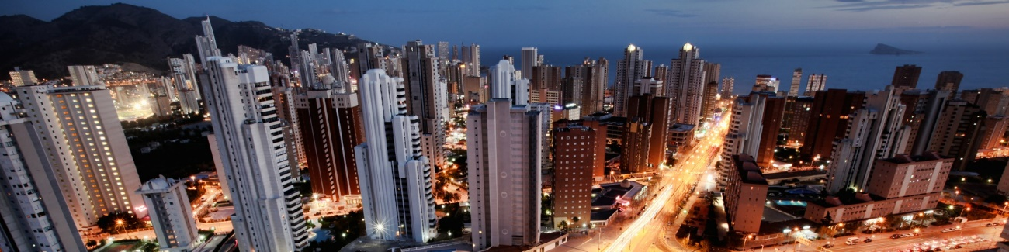

Om du reiser til Spania i sommer, følg reiserådet til ditt land, hold deg oppdatert, rådene og reglene endrer seg hele tiden. For å reise inn i Spania gjelder pr. dags dato( 21/6) følgende regler: (se lenken):

https://www.spth.gob.es/

God Sommer!

If you are traveling to Spain this summer, follow the travel advice to your country, stay up to date, the advice and rules change all the time. To travel into Spain today (21/6) the following rules applies: (see link):

https://www.spth.gob.es/

Happy Summer!

Si viaja a España este verano, siga los consejos de viaje de su país, manténgase al día, los consejos y las reglas cambian todo el tiempo. Para viajar a España hoy (21/6) se aplican las siguientes reglas: (ver enlaces):

https://www.spth.gob.es/

Para viajar fuera de España se recomienda informarse de las reglas y restricciones de cada país como puede variar mucho y cambian constantemente.

¡Feliz verano!

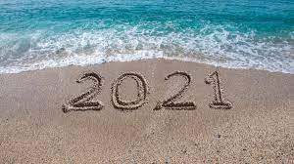

Servicekontoret/La Oficina de servicios Alfaz del Sol 1
Calle Manises 18, Plaza del Sol, Local 8 B
03580 L’Alfas del Pi
Tel. +34 966 58 02 89

servicekontoret@alfazdelsol1.com
portalen@alfazdelsol1.com
styret@alfazdelsol1.com
president@alfazdelsol1.com

Nødsituasjon:
Mandag- fredag mellom kl. 16.00 og 00.00 kan du ringe vaktene på telefonnummer +34 693036619 Said.

Nuria kan ringes hvis en nødsituasjon oppstår (snakker engelsk) mandag til fredag fra 00:00 til 08:00. I helger og helligdager 24 timer på telefon +34 622262900.

Emergencias:
De lunes a viernes entre las 16:00 y las 00:00 puede telefonear al vigilante; Said, 693036619.

Nuria solo para emergencias, en el teléfono 622262900 de lunes a viernes desde 00:00 a 08:00 de la mañana también fines de semana y festivos 24 horas

Emergencies:

From Monday to Friday between 16:00 and 00:00 you can telephone the guard; Said, 0034 693036619.

Nuria only for emergencies, on the phone 622262900 from Monday to Friday from 00:00 to 08:00 in the morning also on weekends and holidays 24 hours

